МІНІСТЕРСТВО ОСВІТИ І НАУКИ УКРАЇНИ

Національний аерокосмічний університет ім. М. Є. Жуковського «Харківський авіаційний інститут»

Радіоелектроніки, комп’ютерних систем та інфокомунікацій

Комп’ютерних систем, мереж та кібербезпеки

**Лабораторна робота**

з дисципліни «Системне програмування»

на тему: «Створення Universal Windows Application для Windows 10 на базі UWP. Робота з файловою системою через класи Windows.Storage»

|  |  |
| --- | --- |
| Виконав: студент 3 курсу групи № 525ст1  напряму підготовки (спеціальності) | |
| 123 Комп’ютерна інженерія | |
|  | |
| (шифр і назва напряму підготовки(спеціальності)) | |
| Волощенко В.С. | |
| (прізвище й ініціали студента) | |
| Прийняв: асистент Мозговий Н. В. | |
|  |  |
| (посада, наукова ступінь, прізвище та ініціали) | |
| Національна шкала: __________ | |
| Кількість балів: _____ | |
| Оцінка: ECTS _____ | |

Харків – 2020

**Постановка задачи:**

Необходимо создать оконное приложение, которое будет реализовывать функции файлового менеджера:

* Отображать перечень файлов и папок в заданном каталоге.
* Переходить в подкаталог по клику на папку.
* Отображать для списка файлов размер (приведенный к Байтам, Кбайтам, МБайтам), дату создания, имя файла.
* Предоставлять возможность смены каталога через FolderPicker

**Выполнение работы:**

1. Интерфейс выполнен на XAML
2. Интерфейс выполнен на базе одной страницы. Список файлов и дополнительные кнопки размещены на одной странице.

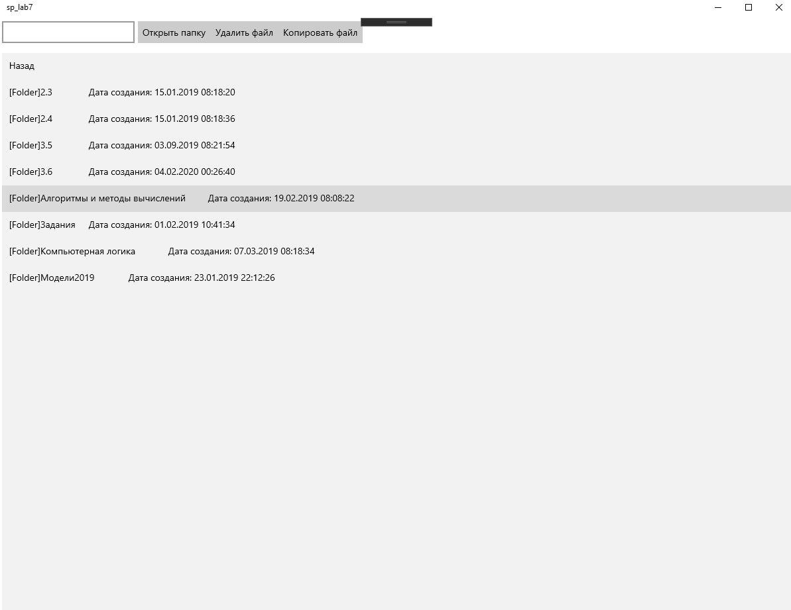

Рисунок 1 – Внешний вид разработанного приложения

**Вывод:**

В ходе выполнения лабораторной работы создано оконное приложение, которое реализует функции файлового менеджера:

- Отображение файлов и папок заданного каталога

- Переход в подкаталог

- Отображение имени файла, размера и даты создания

- Возможность скопировать или удалить файл